COMISIÓN NACIONAL DE EDUCACIÓN
INFORME SEMANAL DE RUTAS EDUCATIVAS
Viernes, 14 de julio 2017

Énfasis de trabajo de la semana;

- Capacitación Nacional Intersemestral de 56,000 Docentes de Preescolar, Primaria, Secundaria y Educación Especial en todo el país.

- Preparación de condiciones para el inicio de clases del II Semestre.

- Actos de promoción de protagonistas de los cursos de capacitación de INATEC.

- Capacitación Nacional a Instructores de los Talleres de emprendimientos turísticos de INATEC.

EDUCACION INICIAL / PREESCOLAR

- Se fortalecieron conocimientos de l@s 11,000 Docentes y Educadoras Comunitarias de Preescolar en la capacitación nacional, en la que se abordaron los siguientes temas;
- Evaluación de aprendizajes de l@s niñ@s.
- Organización de actividades para mejorar aprendizajes.

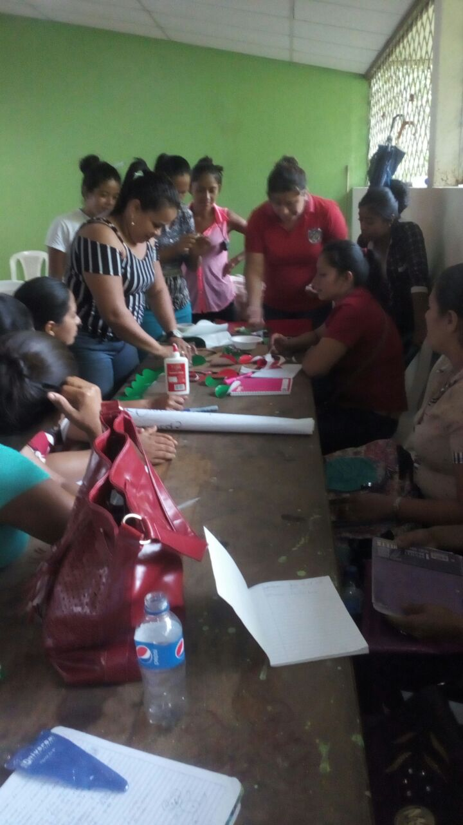 | 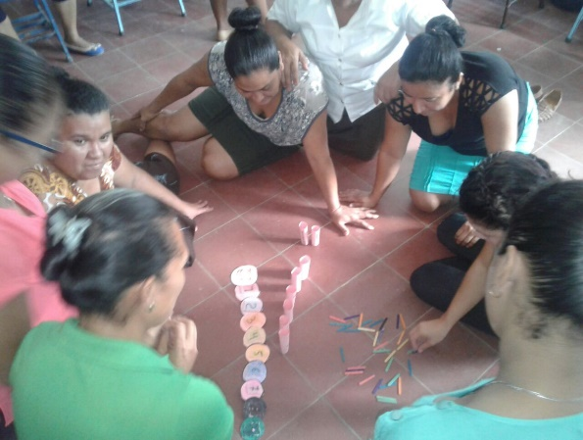
Capacitación Nacional de Docentes y Educadoras Comunitarias

- Directores de Preescolares preparan las condiciones para recibir a l@s niñ@s la próxima semana; realizaron ambientación de aulas, limpieza y organización de actividades festivas.

EDUCACIÓN PRIMARIA

- Capacitación nacional con 31,062 Docentes de Primaria, quienes reforzaron conocimientos en metodologías para el desarrollo de las clases en las diferentes asignaturas; lengua y literatura, matemáticas, ajedrez; además realizaron la programación de clases del II Semestre.

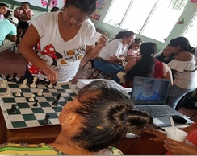 | 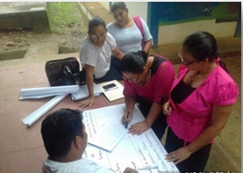
Capacitación Nacional con Docentes de Educación Primaria

- Organización de la capacitación que se realizará con 1,370 Estudiantes Universitarios de la UNAN-León, BICU y URACCAN que participaran en la III Jornada de Acompañamiento Pedagógico a Docentes de Primaria a Tercer Grado; la capacitación se realizaran del 24 al 30 de julio en las Sedes Universitarias de León, Chinandega, Somotillo, Jinotega, Siuna, Waspán, Bilwi, Bluefields y Nueva Guinea.

EDUCACION SECUNDARIA

- Capacitación de l@s 11,408 Docentes de Secundaria y Secundaria a Distancia en el Campo de todo el país, quienes se fortalecieron en los temas;
- Metodologías para el aprendizaje de Lengua y Literatura, Matemáticas, Ciencias Sociales y Naturales.
- Estrategias para el desarrollo del Programa Educativo Aprender, Emprender, Prosperar.
- Organización de las unidades de estudio del II Semestre.

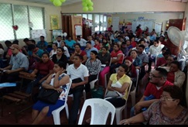 | 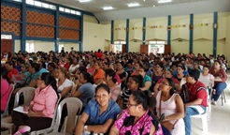
Docentes de Secundaria de todo el país en capacitación Municipal

- Sesión de trabajo del Equipo Nacional del Programa Aprender, Emprender, Prosperar, integrado por Docentes de MINED, CNU e INATEC, quienes presentaron los principales avances en la elaboración de nuevas guías pedagógicas para Docentes; así mismo organizaron el Congreso Nacional Aprender, Emprender, Prosperar que se realizara en agosto.

- Docentes de MINED e INATEC avanzan en la elaboración de la aplicación móvil “Speak English”, en la que se incluirán las tele-clases de inglés y recursos interactivos para que Estudiantes y Docentes avancen en su aprendizaje de ese idioma; la aplicación estará lista en noviembre.

EDUCACIÓN ESPECIAL INCLUYENTE

- Capacitación de 612 Asesor@s Pedagógic@s, Director@s y Docentes de las Escuelas de Educación Especial, quienes reforzaron conocimientos sobre:
- Conceptualización y características de discapacidad intelectual, múltiple y autismo.
- Comunicación con Estudiantes con discapacidad.

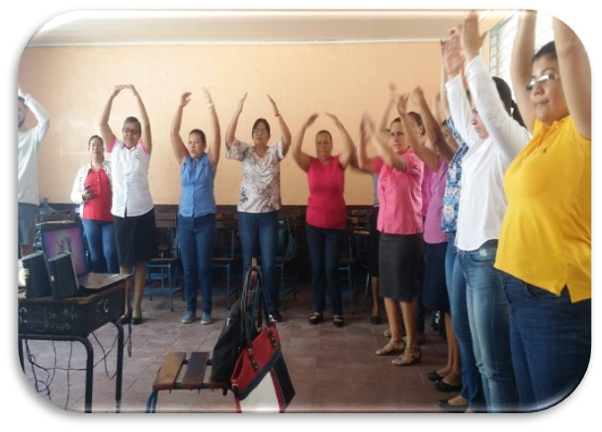 | 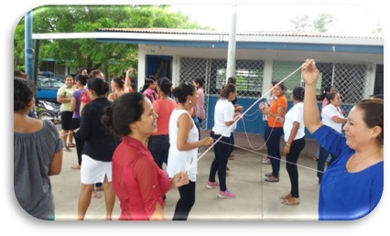
Docentes participando en actividades de capacitación

- Se adaptó en braille el Libro de Texto de Ciencias Sociales de Séptimo Grado de Secundaria, para que Estudiantes cuenten con sus materiales educativos para trabajar en clases.

TECNOLOGÍAS EDUCATIVAS/LABORATORIO

- Taller “Programa de Entrenamiento sobre la Aplicación de Tecnología de Nube ACER Cloud”, con Docentes de MINED, CNU e INATEC quienes fortalecieron conocimientos sobre lógica de programación como herramienta para desarrollar la creatividad y solución de problemas en las clases.

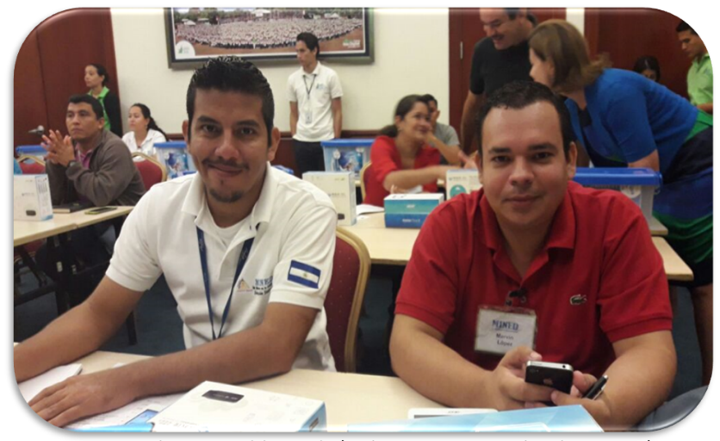
Docentes de participando en curso “Programa de Entrenamiento sobre la
Aplicación de Tecnología de Nube ACER Cloud”

- Avanza capacitación de Asesores Departamentales de Tecnología Educativa, mediante el Curso en línea “Especialización en Innovación Tecnológica para la Educación”, con el tema “Actividades educativas en Google Earth”.

- Actualización del portal educativo Nicaragua Educa, con la publicación de 30 recursos educativos para Docentes y Estudiantes sobre la plataforma “Office 365”, producción del nuevo segmento ¿Sabías Que? de la Radio Educativa y recursos audiovisuales para utilizarlos en clases del Programa Aprender, Emprender, Prosperar.

ALFABETIZACIÓN Y POSTALFABETIZACIÓN

- Entrega de certificados a 1,002 protagonistas que finalizaron el Primer y Segundo Nivel de Primaria de Jóvenes y Adultos en los departamentos de Chontales, Granada, León, Sector Minero, Matagalpa, Costa Caribe Sur, Carazo, Madriz y Jinotega.

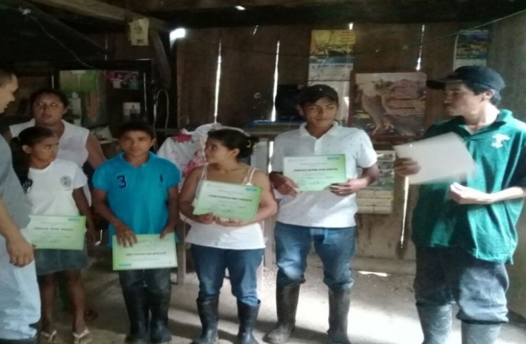 | 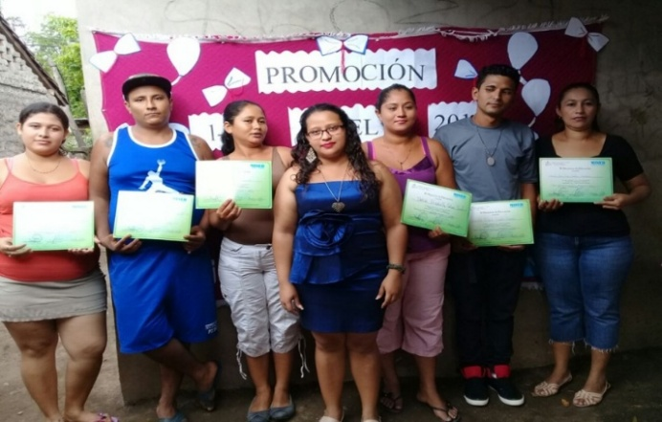
Entrega de certificados a protagonistas que finalizaron Primer y Segundo Nivel de Primaria de Jóvenes y Adultos

- Asesores Técnicos realizaron 1,715 visitas de acompañamiento a ambientes educativos en barrios y comunidades de Chinandega, Chontales, Estelí, León, Matagalpa y Río San Juan, para verificar asistencia de Estudiantes y apoyar a Maestr@s en la implementación de los programas de alfabetización y pos alfabetización.

- Entrega de materiales educativos a 500 Estudiantes y Maestr@s de Alfabetización y Pos alfabetización del país, para que los utilicen en clases; los materiales entregados fueron Cartillas de alfabetización, Cuadernos de Trabajo, lápices, lapiceros y cuadernos.

- Fortalecimiento de Maestros Populares con;
- Curso de “Preparación metodológica y Educación Popular” con participación de 950 Maestr@s Populares de todo el país.
- Capacitación de 78 Maestros Populares de León, Costa Caribe Sur, Río San Juan y Sector Minero quienes atenderán 1,170 protagonistas de Educación Básica de Jóvenes y Adultos en estos departamentos.

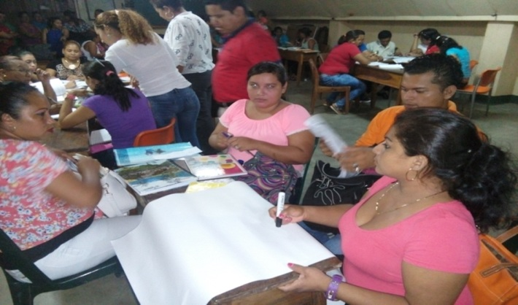 | 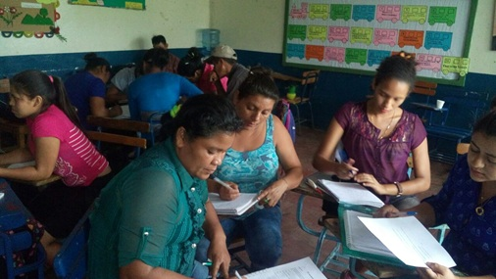
Capacitaciones a Maestros Populares

FORMACION DOCENTE

- Capacitación Nacional de Docentes de Preescolar, Primaria, Secundaria y Educación Especial de todo el país, para actualizar conocimientos en metodologías para el desarrollo de las clases; además organizaron los contenidos de estudio a desarrollar el II Semestre.

- Director@s de Centros Educativos del país realizaron sesiones de trabajo con sus equipos administrativos, para preparar condiciones de cara al inicio del II Semestre de clases.

DEPORTE ESCOLAR

- Juegos Escolares amistosos entre Estudiantes de Primaria de Nicaragua y El Salvador en el Instituto Nicaragüense de Deportes con participación de 291 protagonistas destacándose en las diferentes disciplinas de futbol, baloncesto, voleibol, tenis, entre otras; todos los Estudiantes recibieron medallas de participación.

- Actividades de ejercicio Físico, aeróbicos y zumbatones, en parques, canchas y plazas públicas de todo el país, con la participación de 4,256 protagonistas, de la Comunidad Educativa.

- Entrenamiento de alto rendimiento en ajedrez, con Estudiantes de Primaria y Secundaria de 10 Centros Educativos de Rivas, Carazo y Masaya, entre los participantes se encuentran Seleccionados Nacionales que representaran nuestro país en los juegos Centroamericanos.

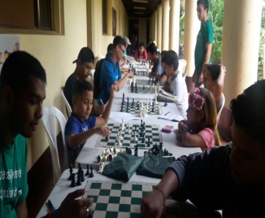 | 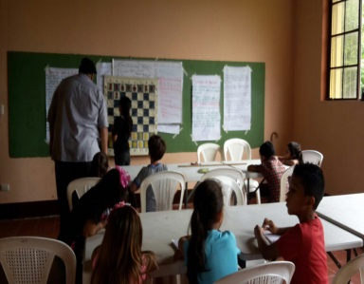
Estudiantes participando en el entrenamiento de alto rendimiento de ajedrez

CONSEJERIAS DE LAS COMUNIDADES EDUCATIVAS

- Esta semana se atendieron y acompañaron situaciones presentadas por Estudiantes y sus Familias, en los Departamentos de Estelí, León, Sector Minero y Nueva Segovia.

- En conjunto con MIFAN, se realizó el Taller Regional para la prevención de la violencia, abuso sexual y embarazo en adolescentes con la participación de Equipos Departamentales de Consejerías de Boaco, Chontales, Zelaya Central y Rio San Juan, quienes fortalecieron conocimientos para la prevención y detección de situaciones de riesgo.

DIGNIFICACION DE AMBIENTES ESCOLARES

- Reemplazo del Preescolar Madre Guadalupe Caldera del Municipio de El Rama, las obras consistieron en la construcción de 7 aulas nuevas, batería sanitaria, oficinas de director Docentes y cancha deportiva.
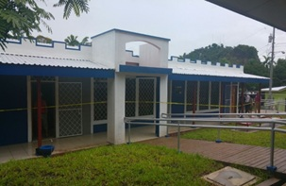 | 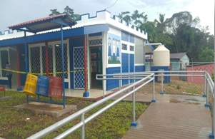
Reemplazo del Preescolar Madre Guadalupe Caldera del Municipio de El Rama

- Mejoras en Centros Educativos;
- Rehabilitación de aulas en el Centro Educativo San Andrés (Bosawas).
- Reemplazo de techo y pintura general del Centro Educativo Okonwas (Sector Minero).
- Rehabilitación de dos pabellones con 5 aulas, reparación de techo, oficina de dirección y batería sanitaria del Centro Educativo Sakalwas (Sector Minero).

RESPALDO EN TODAS LAS RUTAS (CANAL 6 COMO TV EDUCATIVA)

- Avances en programas audiovisual;
- Mis caminos: transmite el capítulo “De Zeledón a Sandino”.
- Candil de la Casa: retransmite el tema “Creciendo en familia y comunidad”.
- Corazón de Familia: transmite el tema “Bullying en personas con discapacidad”.
- Segmento Poesía Azul y Blanco: con la representación lírica del poema: "Las casas quedaron llenas de humo".
- Speak english: presenta el tema “Los Adjetivos”.
- A Jugar: transmite el tercer episodio de la VI temporada “Mini Atletismo”.
- Vamos Adelante: se presenta el programa de Montaje Estacional.

EDUCACION TECNICA

- Entrega de certificados a 1,052 protagonistas que finalizaron sus cursos técnicos; agropecuarios, computación e inglés en todo el país.

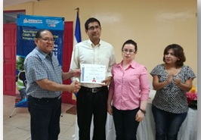 | 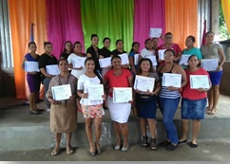
Entrega de Certificados a Protagonistas que finalizaron cursos de capacitación

- Taller Nacional con facilitadores de la Estrategia de Atención a Emprendimientos Turísticos en planes de negocio y arreglo de espacios, en coordinación con INTUR.

- Encuentro con equipos técnicos de Centros Tecnológicos para el fortalecimiento y mejora de la atención a trabajador@s de empresas aportantes del 2% de los distintos sectores productivos.

- Finalizó la elaboración del nuevo Sitio Web del Tecnológico Nacional, que incorpora elementos para atender a las Familias (chat en línea, biblioteca virtual, bolsa de trabajo y pagina web de cada centro tecnológico).

- Promoción de la matrícula de la Educación Técnica para el II semestre, a través de recorridos informativos en plazas y parques, campañas locales de comunicación, visitas a comunidades y redes sociales.

- Inició el proceso de evaluación y reconocimiento de competencias metodológicas y pedagógicas a 135 docentes desde el Centro Nacional de Formación Docente e Instructores del INATEC.

- Jornadas de embellecimiento en los centros tecnológicos para dar la bienvenida a Estudiantes de carreras técnicas en el II Semestre.

- En coordinación con el MEFFCA, se capacitaron a 291 promotoras del Programa Productivo Alimentario en temas de instalación de huertos familiares, elaboración de abono orgánico, vivero, insecticidas orgánicos, en los departamentos de Masaya, Granada y Chinandega.

- En el Programa Nacional de Educación Técnica en el Campo “Augusto C. Sandino”, se contó con asistencia de 10,762 protagonistas (92%), con la participación de 851 Maestr@s en coordinación con las instituciones del Sistema de Producción y la Universidad Nacional Agraria.

- Capacitación de 2,417 mujeres del Programa Usura Cero en temáticas que ayuden a mejorar la calidad de sus productos, administración de pequeños negocios, elaboración de presupuesto, registro contable, en los departamentos de Managua, Rivas, Granada, Masaya, Chontales, Estelí, León, Boaco, Río San Juan, Chinandega, Carazo, Madriz, Nueva Segovia, Matagalpa, Jinotega, Costa Caribe Norte y Sur.

